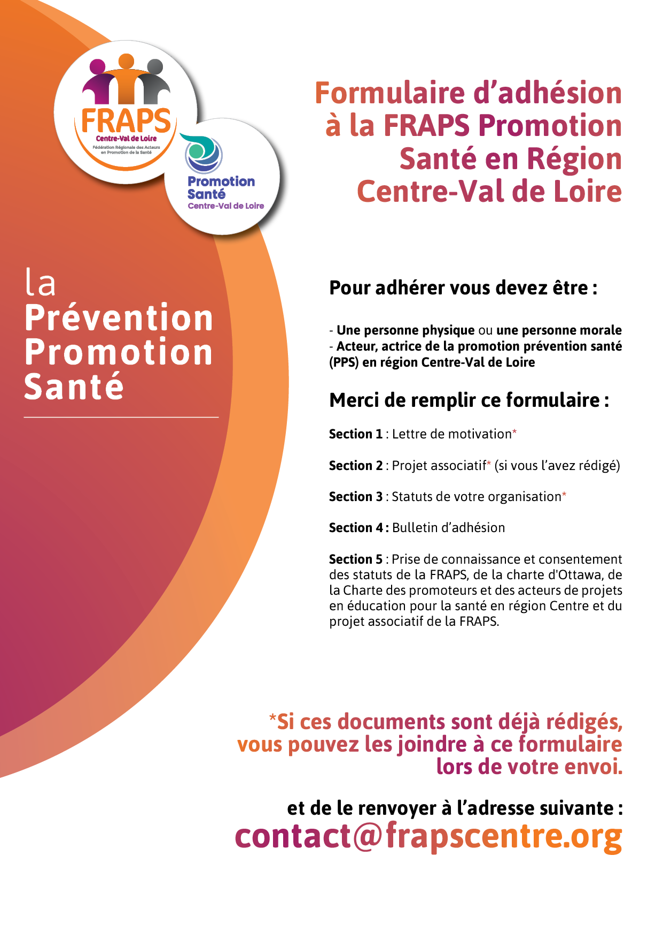

Je soussigné(e) :
demande mon adhésion (personne physique) à la Fédération Régionale des Acteurs en Promotion de la Santé Centre-Val de Loire pour l’année 2024 et certifie :
- Être domicilié(e) en Région Centre-Val de Loire,
- M’engager à payer la cotisation individuelle annuelle de 20 €.

Date | Signature et tampon

IMPORTANT : merci de compléter le formulaire ci-dessous ou de le rectifier si les renseignements sont erronés.

Civilité (Monsieur,Madame, Docteur, Professeur, etc.)
Nom

Prénom

Adresse

Code postal

Ville

Téléphone / Portable

Courriel

Votre activité

Profession
Raison sociale (la vôtre ou celle de votre employeur)

Adresse

Complément d’adresse

Code postal

Ville

SIRET

NAF/APE

Téléphone

Courriel

Site Internet

Les données recueillies nous permettent de traiter vos demandes et de gérer nos échanges. Vous disposez d’un droit d’accès, de rectification et de suppression, en vertu du Règlement européen sur la protection des données personnelles (RGPD) en vigueur depuis le 25/05/2018. Ces démarches s’effectuent auprès de contact@frapscentre.org.

Je soussigné(e) :
représentant légal dûment mandaté, demande l’adhésion de la personne morale ci-dessous à la Fédération Régionale des Acteurs en Promotion de la Santé Centre-Val de Loire pour l'année 2024 et certifie :
- Avoir une représentation dans le territoire de la région Centre Val de Loire,
- M’engager à payer la cotisation individuelle annuelle de 50 €.

Date | Signature et tampon

IMPORTANT : merci de compléter le formulaire (sur 2 pages) ou de le rectifier si les renseignements sont erronés.

Nature juridique (association, établissement public, etc.)
Raison sociale (nom complet)

Sigle usité

Adresse du siège social

Complément d’adresse

Code postal

Ville

SIRET

NAF / APE

Téléphone / Télécopie

Courriel

Site Internet

Raison sociale :

Représentant légal

Civilité
(M, Mme, Dr, Pr, etc.)
Nom

Prénom

Fonction

Si les coordonnées sont différentes du siège social

Adresse

Complément d’adresse

Code postal

Ville

Téléphone / Portable

Courriel

Personne physique mandatée pour la représenter à la Fraps (autre que le représentant légal)

Civilité
(M, Mme, Dr, Pr, etc.)
Nom

Prénom

Fonction

Si les coordonnées sont différentes du siège social

Adresse

Complément d’adresse

Code postal

Ville

Téléphone / Portable

Courriel

Les données recueillies nous permettent de traiter vos demandes et de gérer nos échanges. Vous disposez d’un droit d’accès, de rectification et de suppression, en vertu du Règlement européen sur la protection des données personnelles (RGPD) en vigueur depuis le 25/05/2018. Ces démarches s’effectuent auprès de contact@frapscentre.org.

J'atteste avoir pris connaissance des statuts de la FRAPS et adhère à ces derniers.
Consulter les statuts
Oui ☐ Non ☐

J'atteste avoir pris connaissance de la charte d'Ottawa et adhère à cette dernière.
Consulter la charte
Oui ☐ Non ☐

J'atteste avoir pris connaissance de la Charte des promoteurs et des acteurs de projets en éducation pour la santé en Région Centre-Val de Loire et adhère à cette dernière.
Consulter la charte
Oui ☐ Non ☐

J'atteste avoir pris connaissance du projet associatif de la FRAPS et adhère à ce dernier.
Consulter le projet
Oui ☐ Non ☐

